АКТ
визуального осмотра земельного участка

Дата осмотра 01 октября 2019 года
Время осмотра 10-00
по адресу: обл.Оренбургская, р-н Оренбургский, с/с Подгородне-Покровский, с.Подгородняя Покровка, ул.Переволоцкая, участок №57А, кадастровый номер 56:21:1801002:2356
Лица, проводившие осмотр:
Ахмерова Ольга Геннадьевна – ведущий специалист администрации МО Подгородне-Покровский сельсовет;
Тихонова Элеонора Валерьевна – специалист 1 категории администрации МО Подгородне-Покровский сельсовет.

На основании заявления Айяпбергенова А.У. (№363 от 18.09.2019) собственника земельного участка по адресу обл.Оренбургская, р-н Оренбургский, с/с Подгородне-Покровский, с.Подгородняя Покровка, ул.Переволоцкая, участок №57А, о выдаче разрешения на отклонение от предельных параметров разрешенного строительства для строительства жилого дома на земельном участке площадью путем уменьшения расстояния от границы участка до жилого дома с гаражом со стороны соседнего земельного участка расположенному по адресу: Оренбургский район с.Подгородняя Покровка ул.Переволоцкая участок №59 (кадастровый номер 56:21:1801002:2273) с 3,0 метров до 1,80 метров и со стороны ул.Переволоцкой с 5,0 метров до 3,40 метра сотрудники выехала на место нахождения земельного участка.
При визуальном осмотре выявлено, что на земельном участке расположен объект строительства – жилой дом в границах указанных в схеме.
Акт составлен в 1 экземпляре для приобщения к делу по публичным слушаниям назначенным на 21.10.2019 с 14-30.
Прилагаются 4 фотографии на 2 листах.
Подписи лиц, проводивших осмотр:

Ахмерова О.Г. __________________

Тихонова Э.В. ___________________

Приложение к акту осмотра от 01.10.2019 – ул.Переволоцкая, уч.№57а-с.П-Покровка

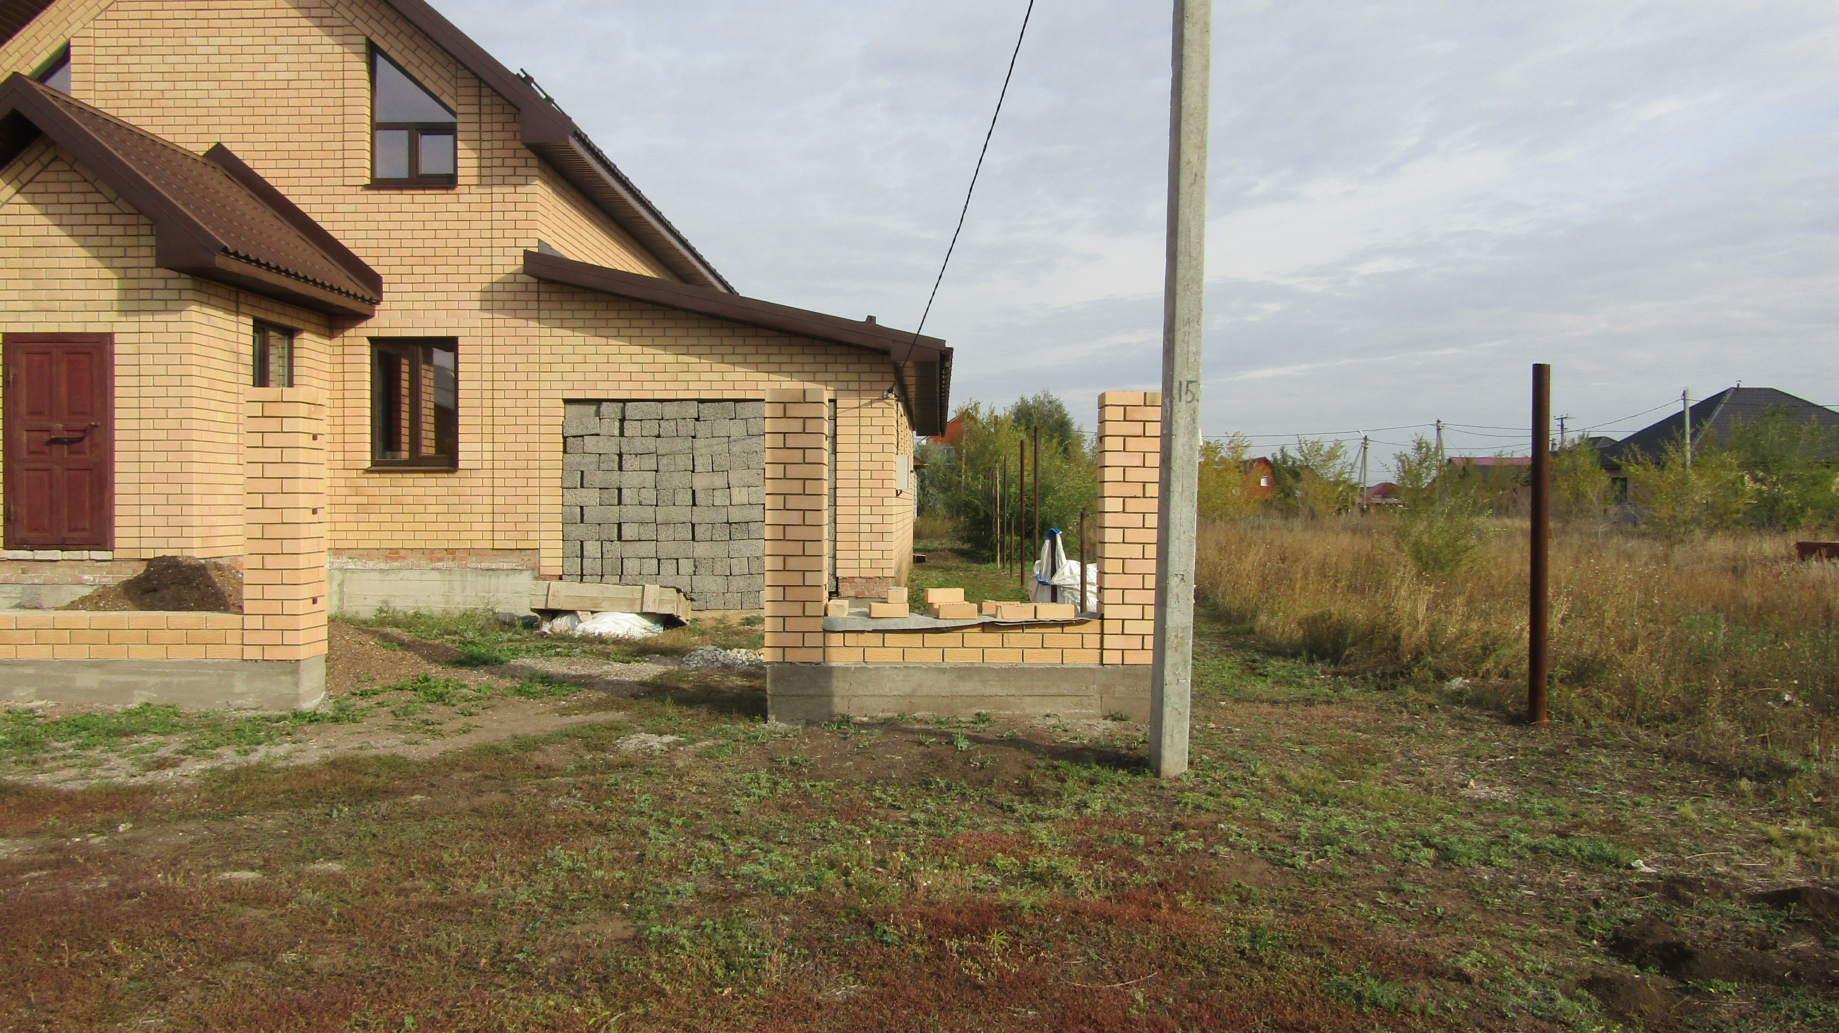
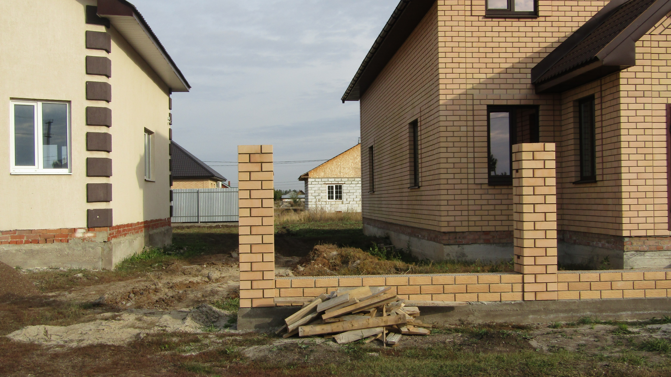

Приложение к акту осмотра от 01.10.2019 – ул.Переволоцкая, уч.№57а-с.П-Покровка

